报名表

请以支票，现金或银行转账的形式交40€的报名费（与本报名表一起
寄到右列地址）。报名截止日：8月15日

名称：

名字:
地址：
电话：
电子邮件:
年龄:
国籍：
目前的研究：

参与方式： 主动 被动

您想参加亚历山大技巧的课程？ 是

不
如果参加，多少小时？

您所希望透过次大师班课程与彼得·福伊希特万格教授和威廉·卡思伯
森学习什么？ ：

----------------------------------------------------------------------------------------------------------------------------------------------------------------------------------------------------------------------------------------------------------------------------------------

地点，日期 ; __________________________________

签名：__________________________________
William Cuthbertson
Theodor-Heuss-Str.16
D-79183 Waldkirch
请发送至：

电话： ** 49 7681/409260
电子邮件: w.cuthbertson@gmx.de
IBAN: DE 31 68092000 2609161119
BIC: GENODE 61 EMM Volksbank Breisgau Nord
银行账户:

( 请写在 银行转帐： „Meisterkurs“ , 参加者的姓名 )

费用：

报名费:
0€（主动和被动参与课程）。该费用请与本报名表一同寄到
上列地址。这笔费用是额外的管理费。（如果课程已经满
了，无法参加课程的学员可得到退费）。如果已报名学员因
故无法参与课程，报名费恕不退费。

课程费用:
280－€ 主动。
160－€ 被动。
课程费用必须在开课第一天支付。

旁听：全天 40－€ 一般听众/ 20－€ 18岁以下听众。
半天 20－€（18岁以下听众：10－€）

彼得·福伊希特万格教授私人课程:
每⼩小时160－€（不需报名费）

亚历山大技巧课程:
每小时50－€; 3小时135－€

课程参加人数最多25人，以报名的时间先后为准。

时间表：
练习时间： 8-10点 和18-20时点 （除周三和周六）
练习：14-15点
大师班：10-13点和15-18 点

住宿：
有关酒店的信息，度假屋或住宿和早餐讯息，请联系：

Zwei Täler Land
Kirchplatz 2
D-79183 Waldkirch

电话：**49 7681/19433
电子邮件: info@zweitaelerland.de

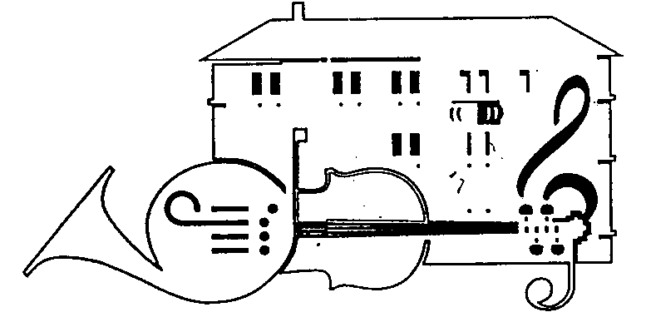

Waldkirch Music School

Elztal Museum

第16届国际钢琴大师班

Prof. Peter Feuchtwanger
William Cuthbertson

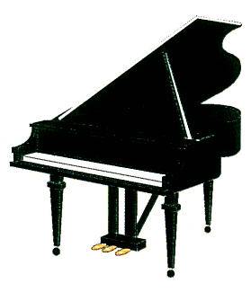

瓦尔德基尔希市的音乐学校
& 埃尔资谷博物馆

钢琴⼤大师班
德国，瓦尔德基尔希
2015年8月31日-9月5日

